HALFEN KW Konsolanker Anschraubwinkel

Leviat

Eigenschaften

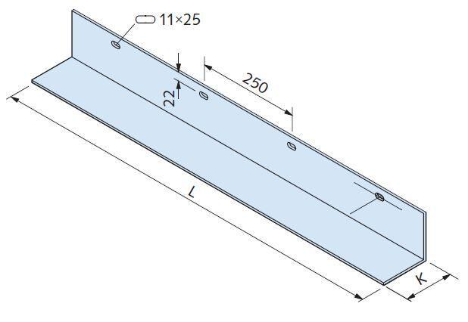

Produkt

Winkelschiene

Werkstoff

Edelstahl

Breite (mm)

100,00 - 120,00

Länge (mm)

500,00 - 1.000,00

Lastaufnahme (kN)

1,20 - 3,20